**Беседа на тему:**

**«Осторожно-КОРЬ!».**

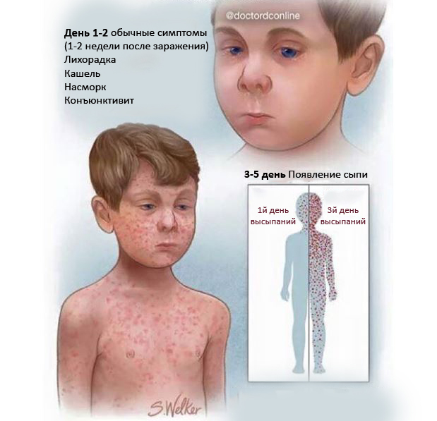 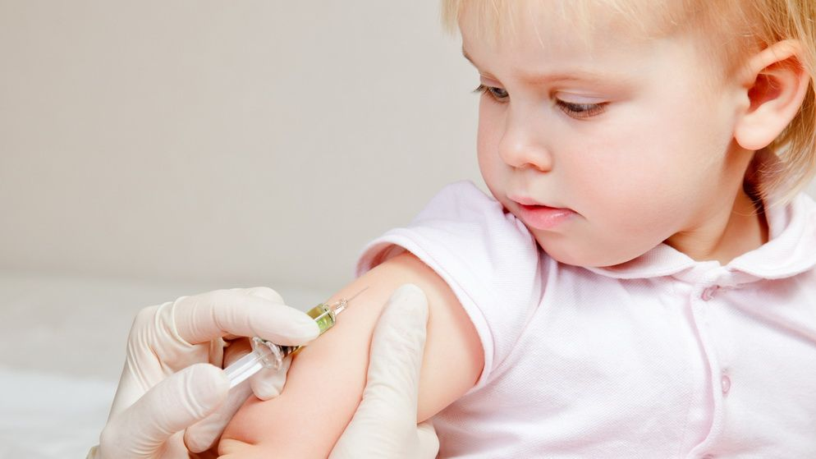

**Корь** - острое тяжелое инфекционное заболевание, характеризующееся общей интоксикацией, поражением верхних дыхательных путей и поэтапным высыпанием сыпи.  
  
 **Возбудитель** - вирус. Вирус малоустойчив во внешней среде: быстро погибает под влиянием солнечного света, ультрафиолетовых лучей, при нагревании до 50° С. При комнатной температуре сохраняет активность около 1-2 суток, при низкой температуре - в течение нескольких недель.  
Резервуар и источник инфекции - больной человек. Общая заразительность больного составляет 8-10 дней.  
  
Вирус кори передается воздушно-капельным путем. В составе носоглоточной слизи вирус выделяется из организма при кашле, чихании, разговоре и даже при дыхании. С потоком воздуха может разноситься на значительное расстояние. Заражение может произойти при вдыхании воздуха в помещении, где незадолго до этого находился больной корью. При заболевании беременной возможно заражение плода. Естественная восприимчивость людей очень высокая, после заболевания вырабатывается иммунитет на всю жизнь. Повторные заболевания корью крайне редки.  
Высокая и всеобщая восприимчивость к кори в сочетании с легкостью передачи возбудителя обуславливает её широкое распространение в первую очередь среди детей. В довакцинальный период корь была из основных причин смертности детей раннего возраста. Массовая иммунизация внесла изменения в эпидемиологические проявления инфекции - способствовала «повзрослению» инфекции (болеют преимущественно взрослые).  
  
Инкубационный (или скрытый)период длиться в среднем 1-2 недели. Выделяют три периода течения инфекции:  
-катаральный период;  
- период высыпаний;  
- период реконвалесценции (период пигментации).  
  
Катаральный период начинается остро. Появляются общее недомогание, головная боль, снижение аппетита, нарушение сна. Повышается температура тела, при тяжелых формах она достигает 39-40° С. С первых дней болезни отмечают насморк с обильными слизистыми выделениями. Развивается навязчивый сухой кашель, у детей он часто становится грубым, «лающим», сопровождается осиплостью голоса. Одновременно развивается конъюнктивит с отечность век. Больного раздражает яркий свет. В целом катаральный период продолжается 3-5 дней, у взрослых иногда затягивается до 6-8 дней.  
  
Для периода высыпания характерно появление сливающейся сыпи.  
• В первый день элементы сыпи появляются за ушами, на волосистой части головы, на лице и шее, верхней части груди;  
• На второй день высыпания сыпь покрывает туловище и верхнюю часть рук;  
• На третьи сутки элементы сыпи выступают на нижних конечностях, а на лице бледнеют. Период высыпания сопровождает усиление насморка, кашля, слезотечения, светобоязни; температура тела высокая.  
Наиболее густо элементы сыпи расположены на лице, шее и верхней части туловища. Высыпания состоят из небольших папул (около 2 мм), окружены неправильной формы пятном, диаметр пятна, как правило, более 10 мм. Элементы сыпи склонны к слиянию, образуя сложные фигуры . Однако даже при самой густой сыпи можно обнаружить участки совершенно нормальной кожи. В некоторых случаях на фоне коревой сыпи можно заметить кровоизлияния (петехии). Через 3-4 дня элементы сыпи бледнеют, на их месте остаются буроватые пятна - пигментация. На месте сыпи в дальнейшем наблюдается отрубевидное шелушение (на лице и туловище).  
  
Характерен выраженный конъюнктивит, иногда с гнойным отделяемым, склеивающим ресницы по утрам.  
  
Период реконвалесценции проявляется улучшением общего состояния. Нормализуется температура, постепенно исчезают катаральные симптомы. Элементы сыпи бледнеют и исчезают. После её исчезновения можно наблюдать шелушение кожи, в основном на лице.  
  
**Профилактические мероприятия**. Единственной мерой эффективной и длительной защиты от кори является вакцинация, которая проводится во всех странах мира с использованием живых вакцин, содержащих ослабленный вирус кори. Национальным календарем профилактических прививок Чеченской Республике предусмотрено, что в плановом порядке прививки против кори проводят детям, не болевшим корью, в 12 месяцев и в 6 лет, перед поступлением в школу. Её цель - защита детей, у которых по той или иной причине иммунитет не сформировался.  
Иммунизация не менее 95 % детей обеспечивает хороший защитный эффект.